Meghívó

A Pécsi Művészkör: Írók, Költők Baráti Társasága szeretettel hívja és várja Önt és kedves családját
2016. október 15-én 15 órakor a pécsi Civil Közösségek Házának dísztermében,(Szt.István tér 17.), ahol a könyvbemutató vendégeiként bemutatkoznak az írónők

Orbán Erika
az „Alkotónők” online magazin főszerkesztője : „Carpe Diem”, „Hanna” és „Falunap- avagy- szex és vidék” c. műveivel

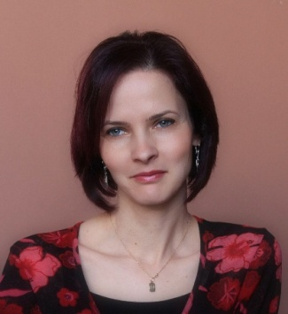
Czobor Éva
„Hold és csillagok” , „A szív szeret vagy nem szeret” versesköteteivel és „Róza” c. novellájával.

Moderátor: Eszes Mária a Művészkör elnöke
Akusztikus alaphangokat adnak a könyvek betűihez a meglepetésvendégek Komlóról:
” Edit és a Fiúk”
A könyvbemutatót követően a Művészkör alkotói saját verseikkel mutatkoznak be.
A rendezvény alatt kiállítás tekinthető meg: Kovácsné Büki Anna komlói tájak olajfestészet és grafika, Vörös Ferencné ikonfestészet, Surányi István komlói festőművész olajfestményei, Őri Zsuzsanna-, virágkompozíció, Jaksics Etelka gobelin, Dr. Gujás Márta és Bubori Tamás olajfestészet és Eszes Mária akril festészet, valamint Ritz Szilvia ékszerkészítés.
A Pécsi Művészkör vezetősége minden kedves érdeklődőt szeretettel vár!

